１ 第五次総合振興計画について

※自治基本条例解説文（協議の足あと）より抜粋
（行政運営）
第１５条 行政は、総合的かつ計画的な市政運営を図るための基本構想及びこれを実現するための基本計画を策定します。
２ 行政は、効果的かつ効率的な市政運営を行うため、行政評価を実施し、その結果を公表します。
【解説】
第１５条では、行政運営について定めています。
行政は、この条例により、総合振興計画の策定と、行政評価の実施及び結果公表を確実に行うこととします。
また、総合振興計画の策定と行政評価の実施においては、第５条の参加・参画の原則に基づき、市民の参画により取り組んでいきます。

【協議の足あと】
地方自治法の改正により、市町村の基本構想策定に係る議決の義務付けが廃止されましたが、総合的で計画的な行政運営に取り組むためには、これからも総合振興計画が必要であるという市民会議における意見から、今後も市が策定することを謳うこととなりました。
また、既に外部評価を毎年行い、結果も公表している行政評価について、今後も実施し続けることが盛り込まれました。
委員からは、将来にわたり総合振興計画の策定や行政評価の実施について、制度として保障されることに期待する意見が出ました。

２ 答申について
※「戸田市自治基本条例について（諮問）」参照
新型コロナウィルス感染症の感染拡大を経験した私たちが、社会状況の変化に対応しながら、どのようにまちづくりの担い手としての市民参加を促進していくか、検討してください。

３ その他
（１）『とだ環境フェア２０２２』における啓発活動について
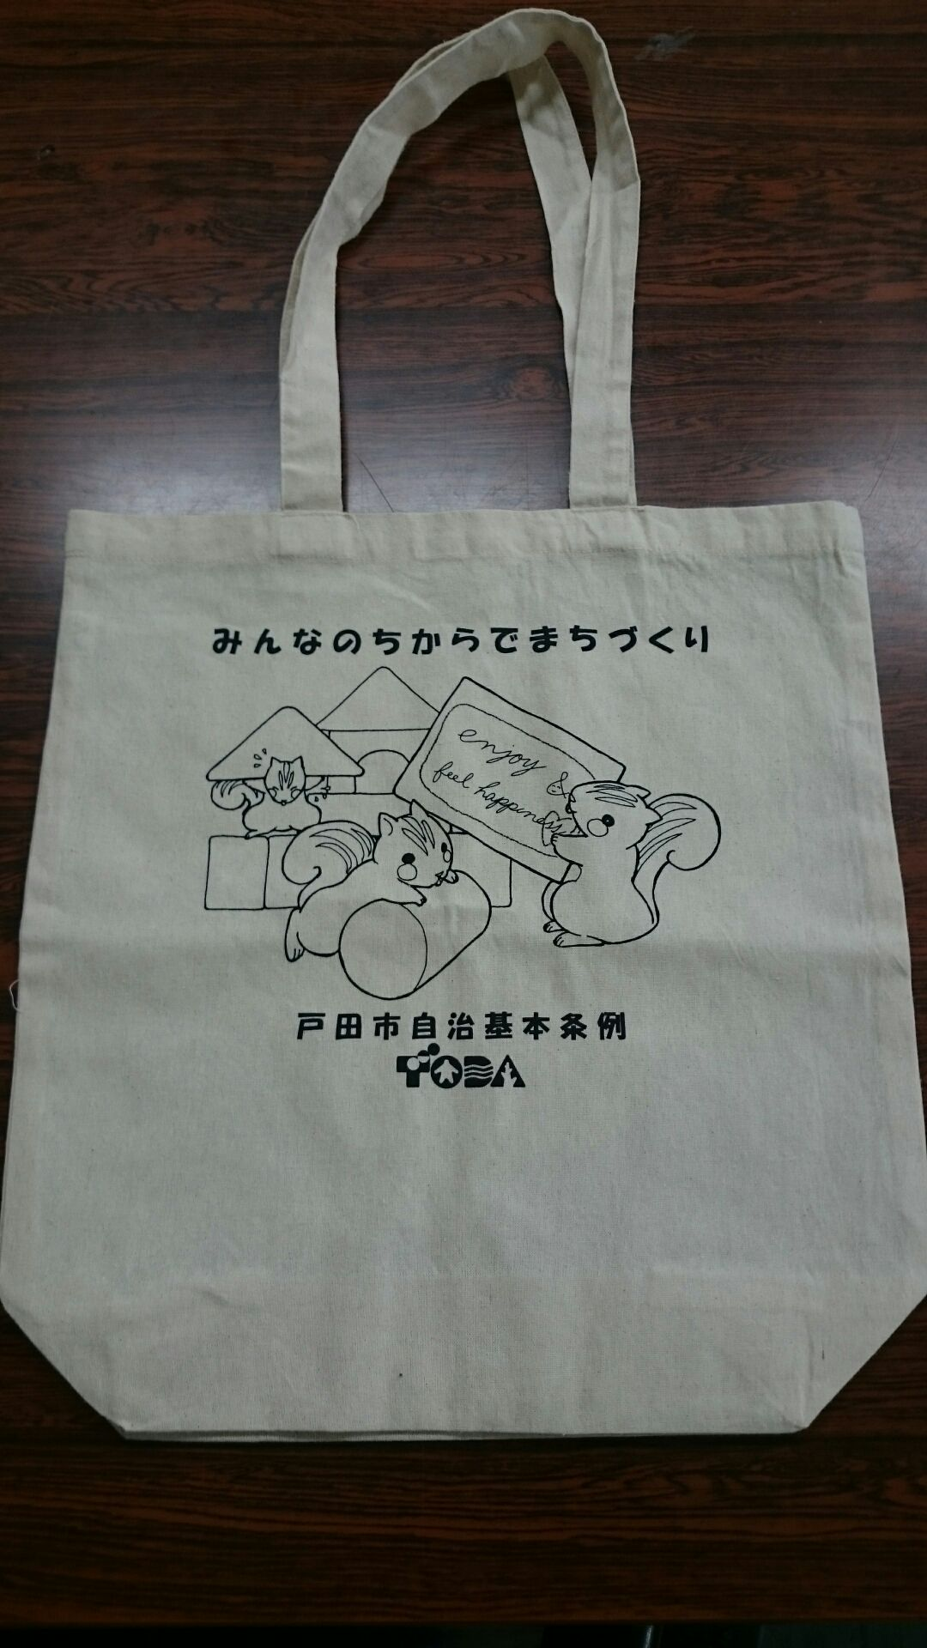
目的：自治基本条例を幅広い年代に知ってもらう
配布物：エコバック、マンガパンフレット、イラスト説明（別紙参照）
３００セット（予定）
方法：ブースを設けず、来場者に上記の配布を行い、自治基本条例の
周知をする。
その他：参加は任意
参加予定者：委員長、副委員長、小野塚委員、木本委員、矢澤委員、
事務局

『とだ環境フェア２０２２』について
テーマ：戸田から変えよう！環境意識
開催日時：令和４年１１月６日（日）１０時～１５時
開催場所：上戸田地域交流センターあいパル（１階広場、多目的室）
概要：市内で環境の活動する団体や企業が、展示やワークショップを通して活動内容を発表します。また、市内小学校の絵画を展示や、学生による環境学習コンペティションを開催します。会場では、クイズラリーとして各ブースにクイズが設定されていますので、ぜひ挑戦してください！クイズラリーに参加して、アンケートに答えてくれた方には参加賞を差し上げます（一人につき1回限り。参加賞が無くなり次第終了）。参加賞は、主にとだ環境フェアへの協賛企業から提供いただきました品物をお渡しします。市内の学生が参加する「環境学習コンペティション」では、学生たちの研究・活動を発表します。環境フェア来場者による投票を行い、優秀な個人・グループには賞品をプレゼントいたします。子どもから大人まで楽しめるイベントですので、ぜひ御参加ください。
（２）リーフレット作成について
目的：A3三つ折りタイプで、公共施設の情報ラックや窓口に設置し、「まちづくり」はとても身近で気軽に参加できるものであることを記載し、まちづくりへの参加を促しながら、自治基本条例の理念の普及啓発を目指す。
内容：リスのイラストを活用した戸田流のリーフレットの作成
作成スケジュール：令和４年１１月 レイアウトや内容について検討①
１２月 レイアウトや内容について検討②
※メールにて進捗の報告をさせていただきます。
令和５年１月中旬 第４回委員会にて完成案を提示
令和５年３月末 完成品を公共施設に配布

第三期委員会でのご意見（抜粋）
・どのような活動が市民活動、まちづくりに参加しているということなのかを具体的に載せる。
「ご近所で挨拶を交わす、地域の活動に参加する、高齢者や子供の見守り、ボランティア活動、市民活動、公民館の講座、選挙で投票、市のアンケートに答える、審議会等の委員に応募する、公共施設に行ってみる、町のイベントに行ってみる、イベント運営に関わってみる、防災訓練に参加する」など、身近なことで誰もが一つや二つは参加したことあるものを。
・「気軽に」は、キーワードになると思う。
・なるべくコンパクトに。A４三つ折りサイズが良い。
・ぱっと手に取ってもらえるデザインに。
・難しい言葉だと堅苦しく感じてしまうので、わかりやすい言葉で。自治基本条例という文言は堅い。
・リスを活用したい。

（３）ZOOMを利用した研究会について
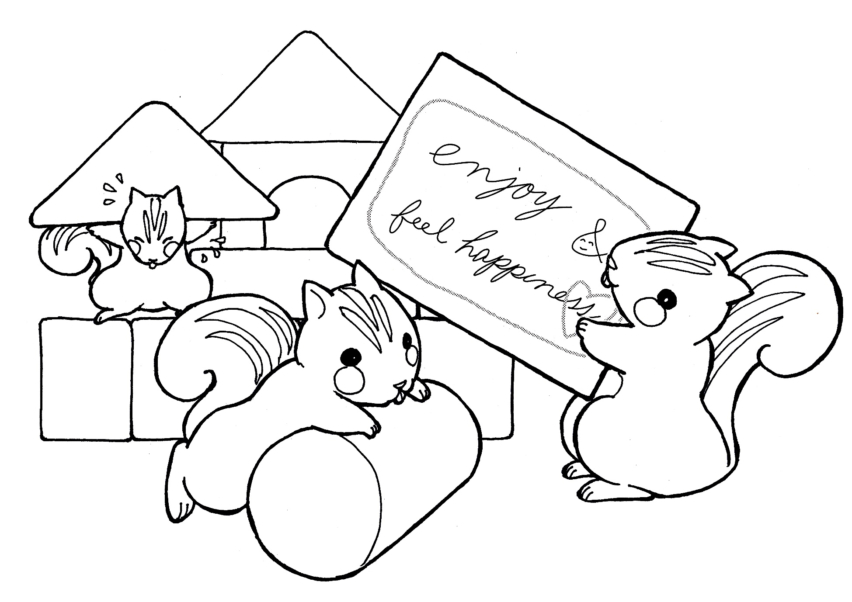
戸田市内の団体活動の現状や課題について、より理解を深めることを目的とし、任意参加による研究会の実施について。

事務連絡 次回 第４回推進委員会
開催予定日時 令和５年１月中旬 午後７時～
メ モ


